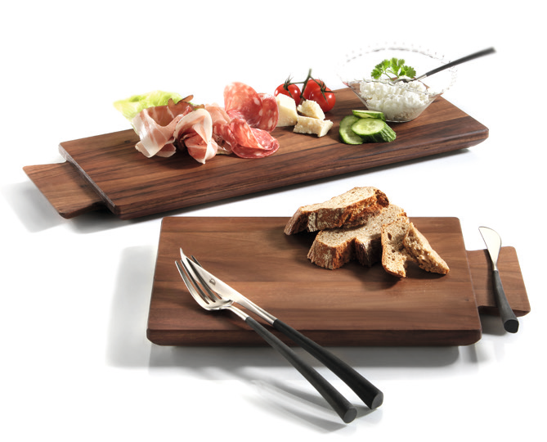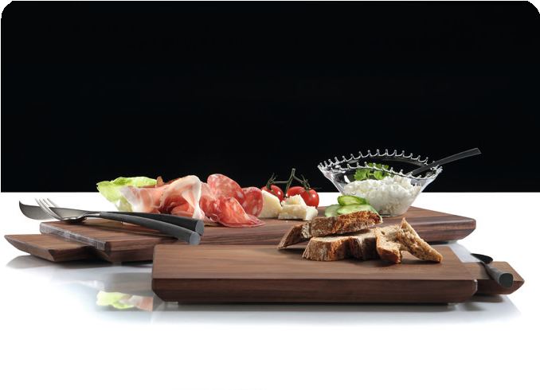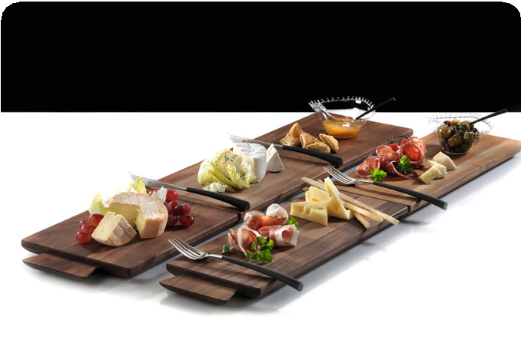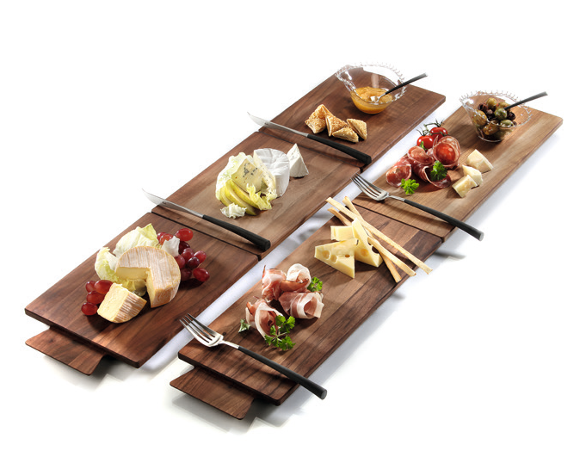„Connect!“ – Servierplatten aus Walnussholz!

Edel in der Ausstrahlung, schlicht in der Gestaltung, zweckmäßig durch kompakte Formate und höchst funktional in der Kombination – die Massivholzplatten der Serie „Connect!“ überzeugen! Als Brotzeit-, Servier- und Schneidebrett oder durch die Verbindung mehrerer Elemente zur Präsentationsplatte kombiniert, zeigt sich „Connect!“ als überaus vielseitig im alltäglichen Gebrauch.

Der integrierte Zapfen in Schwalbenschwanzform dient als dekora- tiver Griff mit handwerklichem Flair. „Connect!“ ist in zwei Versionen erhältlich. Form und Größe der Griffstücke und der Ausfräsungen auf der Plattenunterseite wurden einheitlich gestaltet. Dies ermöglicht ein problemloses Kombinieren verschiedener Elemente und Formate.
Rutschhemmende Stellfüße sorgen für einen festen Stand, die abge- schrägten Außenkanten erleichtern die Handhabung.

Das massive Walnussholz ist mit hochwertigen Ölen versiegelt. Die- se Oberfläche kann bei Abnutzung durch den täglichen Einsatz leicht aufgefrischt werden.

DESIGN Oliver Zieher

WWW.ZIEHER.COM

03/2022
Zieher KG, Kulmbacher Straße 15, D - 95502 Himmelkron • Marketing: +49 9273 9273-68 • presse@zieher.com
Im Pressebereich unter www.zieher.com finden Sie alle Pressemitteilungen inkl. Bildmaterial als Download.

